Source aps 12 février 2019

La qualité, une condition fondamentale pour assurer l’alternative à l'importation
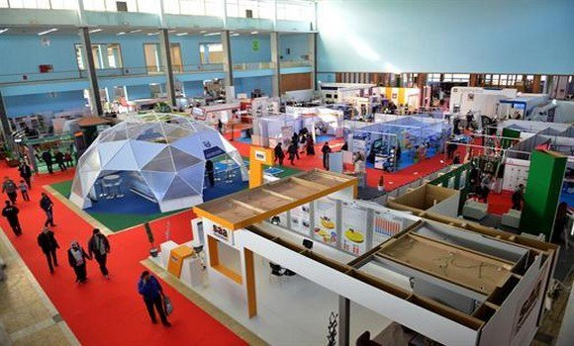
SOUK AHRAS - Le ministre du Commerce, Saïd Djellab, a affirmé mardi à Souk Ahras que "la maîtrise de la qualité et la conformité aux normes internationales des produits algériens constituent une condition fondamentale pour faire de la production nationale une alternative aux produits importés".

Présidant à la salle Miloud Tahri l’ouverture des travaux du 2ème forum économique sur "l’expérience de développement de pôles économiques en zones frontalières" en présence d’opérateurs nationaux et libyens, le ministre a souligné que la maîtrise de la qualité et la conformité aux normes habiliteront la production nationale à "pénétrer l’arène des échanges commerciaux internationaux".

Nécessité d’une stratégie nationale de gestion et numérisation des CCI

SOUK AHRAS - Le ministre du Commerce, Saïd Djellab, a affirmé lundi à Souk Ahras la nécessité de mettre en place d'une stratégie nationale de gestion et de numérisation des Chambres du commerce et de l’industrie (CCI) afin d’attirer des opérateurs nationaux et étrangers.
Lors de la pose de la première pierre du projet de siège de la CCI dans le cadre de sa visite de deux jours dans la wilaya, le ministre a indiqué que ces chambres organiseront des rencontres entre opérateurs nationaux ainsi qu’avec leurs pairs des pays notamment voisins.
Ces chambres sont tenues de jouer un rôle axial dans la formation et le recyclage des jeunes opérateurs économiques dans le domaine de la gestion et management, a-t-il ajouté avant d’inviter les responsables des CCI à mettre à la disposition des opérateurs toutes les informations sur les projets et opérations d’exportation.
Selon les explications données au ministre, le futur siège de CCI Souk Ahras dont la réalisation est annoncé en 24 mois occupera un terrain de 1.200 m2 dont 365 m2 bâtis sur 5 niveaux. Il comprendra notamment un centre d’affaires et une école de formation.

Lors de l’inauguration d’un laboratoire de contrôle de la qualité et de répression de la fraude réalisé sur 840 m2 et doté de 40 appareils scientifiques, le ministre a préconisé l’intensification des opérations de contrôle des produits alimentaires et cosmétiques dans le souci de préserver la santé du consommateur.

